ВЕСЁЛАЯ АРТИКУЛЯЦИОННАЯ ГИМНАСТИКА

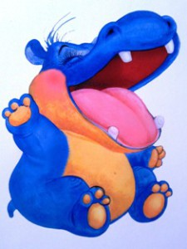
Бегемотик рот открыл,  Поддержал. Потом закрыл.  Подразним мы бегемота –  Подшутить над им охота. | Учимся широко и спокойно открывать и закрывать рот: повторяем упражнение 3-5 раз. Даем ребенку время отдыха и расслабления. Предлагаем сглотнуть слюну. Вновь повторяем упражнение 3-4 раза.
 | 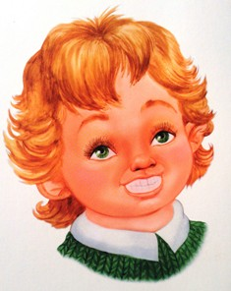
Улыбается щенок,  Зубки напоказ.  Я бы точно так же смог,  Вот, смотри. Сейчас. | Упражнение «Улыбка»: широко разводим уголки губ, обнажив сжатые зубы. Возвращаем губы в спокойное положение. Даем ребенку время для отдыха. Предлагаем сглотнуть слюну. Повторяем упражнение 3-4 раза.
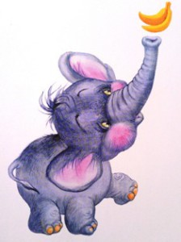 | 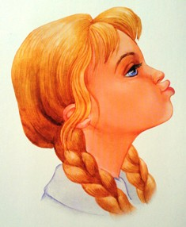
Хоботок слоненок тянет,  Он вот-вот банан достанет.  Губки в трубочки сложи  И слоненку покажи. | Упражнение «Хоботок»: вытягиваем губы вперед, как для поцелуя, держим в таком положении 3-5 секунд.. возвращаем губы в спокойное положение. Даем ребенка время для отдыха и расслабления. Предлагаем сглотнуть слюну. Повторяем упражнение 3-4 раза.
 | 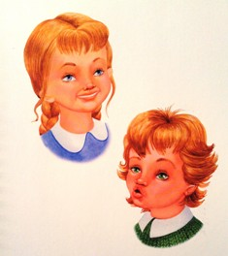
За бананом потянулись  И, конечно, улыбнулись –  То слоненок, то щенок.  Я бы точно так же смог. | Упражнение «Улыбка-трубочка»: разводим уголки губ в стороны, задерживаем в таком положении на 2-3 секунды; вытягиваем губы вперед, задерживаем на такое же время. Зубы при выполнении упражнения сжаты. Даем ребенку время для отдыха и расслабления. Предлагаем сглотнуть слюну. Повторяем упражнение 3-4 раза
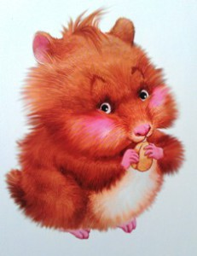 | 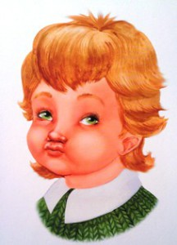
Хомячок надует щечки,  У него зерно в мешочках.  Мы надуем щечки тоже,  Хомячку сейчас поможем. | Упражнение «Хомячок»: предлагаем малышу надуть щеки при закрытом рте и поддержать в таком положении 3-5 секунд, а потом выдохнуть, расслабиться, сглотнуть слюну. Повторяем упражнение 3-4 раза.
 | 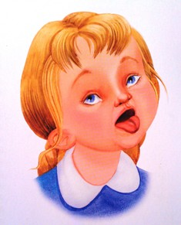
Устала собачка и дышит устало  И даже за кошкою бегать не стала.  Широкий язык отдохнет, полежит,  И снова собачка за кошкой бежит. | Упражнение «Лопата»: широко открываем рот. Кладем мягкий спокойный язычок на нижнюю губу. Задерживаем на 3-5 секунд. Убираем язычок. Даем ребенку время для отдыха и расслабления, предлагаем сглотнуть слюну. Повторяем упражнение 3-4 раза.
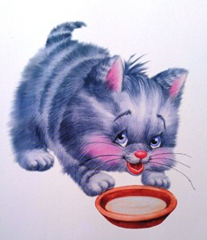 | 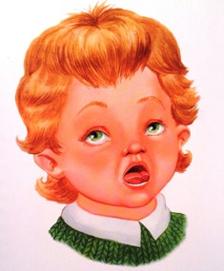
Котенок любит молоко:  Нальешь – и нет ни капли вмиг.  Лакает быстро и легко  «Лопаткой» высунув язык. | Упражнение «Котенок лакает молоко»: широко открываем рот, делаем 4-5 движений широким языком, как бы лакая молоко. Закрываем рот. Убираем язычок. Даем ребенку время для отдыха и расслабления, предлагаем сглотнуть слюну. Повторяем упражнение 3-4 раза.
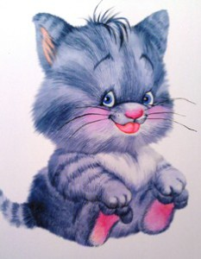 | 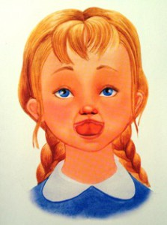
Язычка загнем края,  Делай так же, как и я.  Язычок лежит широкий  И, как чашечка, глубокий. | Упражнение «Чашечка»: широко открываем рот, кладем широкий язык на нижнюю губу, загибаем края языка «чашечкой» и медленно поднимаем ее за верхние зубы. Затем предлагаем ребенку опустить язычок, закрыть рот, расслабиться, сглотнуть слюну. Повторяем упражнение 3-4 раза.
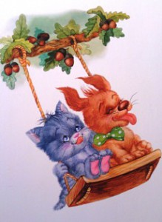 | 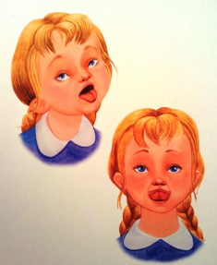
Выше дуба, выше ели  На качелях мы взлетели.  А скажите, вы б сумели  Язычком «качать качели»? | Упражнение «Качели»: широко открываем рот, кладем на нижнюю губу спокойный расслабленный язык, переводим его на верхнюю губу, возвращаем на нижнюю, снова поднимаем на верхнюю. Выполняем 6-8 раз. Убираем язычок, закрываем рот. Даем ребенку время для отдыха и расслабления, предлагаем сглотнуть слюну. Повторяем упражнение 3-4 раза.
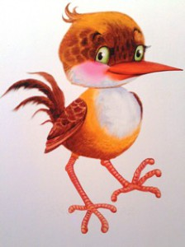 | 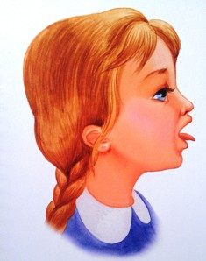
У птички клювик очень колкий  И тонкий, острый, как иголка.  Взгляни-ка рядом на страницу:  Мой язычок как клюв у птицы. | Упражнение «Иголочка»: широко открываем рот, приподнимаем и вытягиваем вперед тонкий язычок. Фиксируем положение на 3-5 секунд. Убираем язычок, закрываем рот. Даем ребенку время для отдыха и расслабления, предлагаем сглотнуть слюну. Повторяем упражнение 3-4 раза.
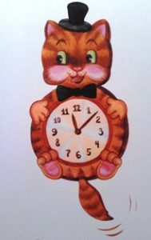
Язык, как маятник часов,  Качаться вновь и вновь готов.  Котенок улыбается,  Он, как и ты, старается. | Упражнение: «Маятник»: открываем рот, растягиваем губы в улыбку, вытягиваем язык, напрягаем его, касаемся острым кончиком языка то левого, то правового уголков губ. Следим, чтобы язы двигался по воздуху, а не по нижней губе, чтобы не качалась нижняя челюсть. Выполняем 6-8 раз. Убираем язычок, закрываем рот. Даем ребенку время для отдыха и расслабления, предлагаем сглотнуть слюну. Повторяем упражнение 3-4 раза.
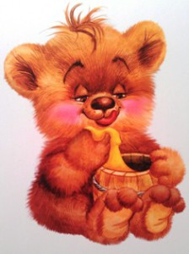 | 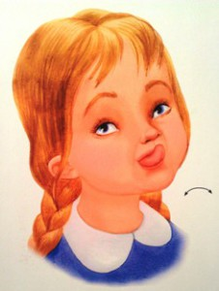
Знает это весь народ:  Любит мишка вкусный мед.  Язычком губу оближет  И подсядет к меду ближе | Упражнение «Вкусный мед» широко открываем рот, острым кончиком языка проводим по верхней губе слева направо и обратно. Следим за тем, чтобы не двигалась нижняя челюсть. Выполняем 6-8 раз. Убираем язычок, закрываем рот. Даем ребенку время для отдыха и расслабления, предлагаем сглотнуть слюну. Повторяем упражнение 3-4 раза.
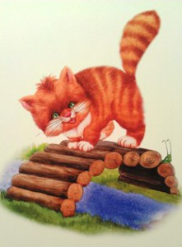 | 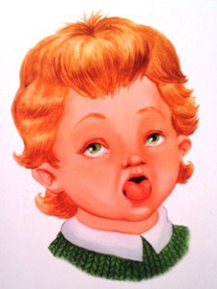
Выгни язычок, как спинку  Выгнул это рыжий кот.  Ну-ка рассмотри картинку:  Он по мостику идет. | Упражнение «Мостик»: открываем рот, выгнув спину языка, упираем его кончик в нижние зубы изнутри рта. Удерживаем в таком положении 3-5 секунд. Медленно сближаем и сжимаем зубы, закрываем рот. «Мостик» стоит за закрытыми зубами. Затем предлагаем ребенку выпрямить язычок, расслабиться, сглотнуть слюну. Повторяем упражнение 3-4 раза.
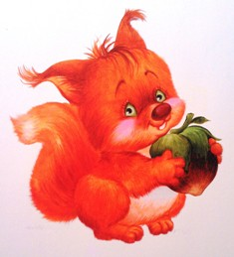
Белка щелкает орешки  Обстоятельно, без спешки.  Упираем язычок  Влево-вправо, на бочок | Упражнение «Орешек»: при закрытом рте упираем напряженный кончик языка то в левую, то в правую щеку. Выполняем 6-8 раз. Затем даем ребенку время для отдыха и расслабления, предлагаем сглотнуть слюну. Повторяем упражнение 3-4 раза.

